MINISTERE DE L’AGRICULTURE, DU DEVELOPPEMENT RURAL ET DE LA PECHE
Direction de la Formation Agricole, de la Recherche et de l’Innovation

LISTE DES PIECES DU DOSSIER DE CANDIDATURE CHINE 2026-2028
Thème: Forest Economics & Policy

- DOSSIER DFARI :

- 01 photo d’identité,
- PV de sélection,
- 01 Fiches de renseignement (DFARI et CNFPE),
- 01 Extrait de naissance,
- 01 Attestations de travail précisant la date de recrutement,
- 01 Copie de diplôme,
- 01 Arrêté de titularisation,
- 01 Attestations de non bénéfice de formation de longue durée à l’étranger
- 01 Copie de l’attestation du baccalauréat.

- DOSSIER ETABLISSEMENT D’ACCUEIL :

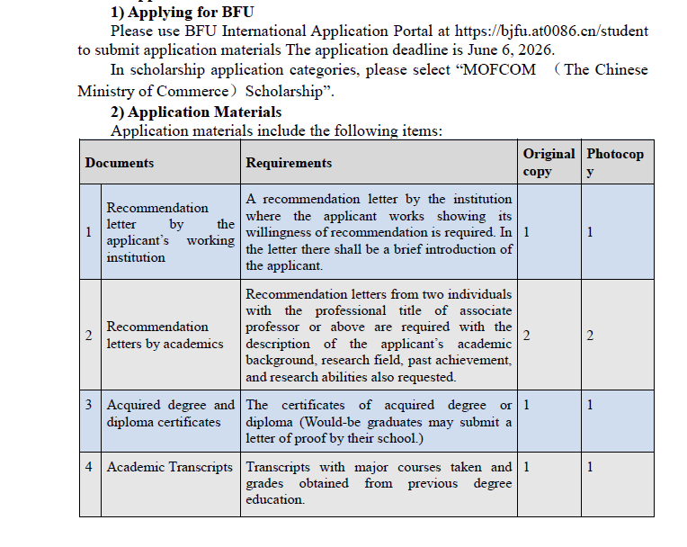
Tous les documents doivent être établis en langue Anglaise
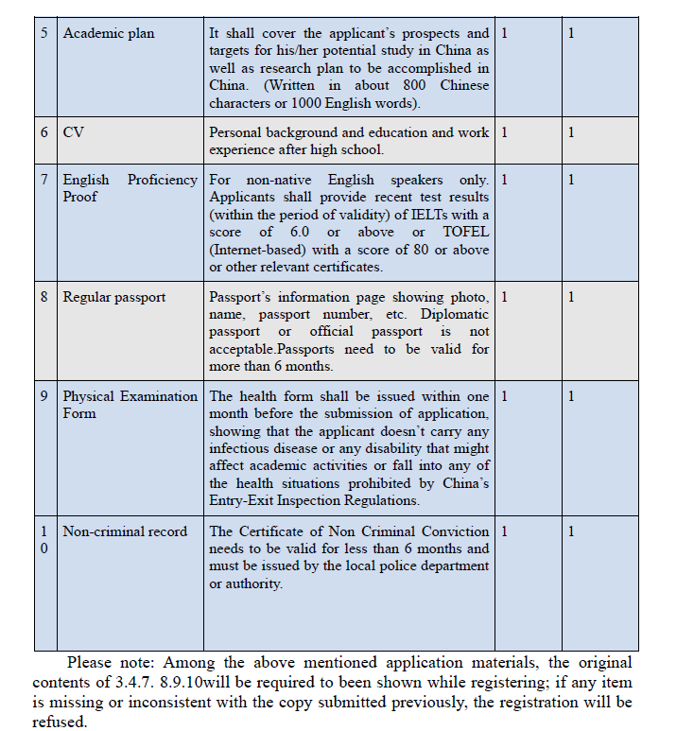

MINISTERE DE L’AGRICULTURE, DU DEVELOPPEMENT RURAL ET DE LA PECHE
Direction de la Formation Agricole, de la Recherche et de l’Innovation

LISTE DES PIECES DU DOSSIER DE CANDIDATURE CHINE 2026-2028
Thème: Urban and Rural Planning

- DOSSIER DFARI :

- 01 photos d’identité,
- PV de sélection,
- 01 Fiches de renseignement (DFARI et CNFPE),
- 01 Extrait de naissance,
- 01 Attestations de travail précisant la date de recrutement,
- 01 Copie de diplôme,
- 01 Arrêté de titularisation,
- 01 Attestations de non bénéfice de formation de longue durée à l’étranger
- 01 Copie de l’attestation du baccalauréat.

- DOSSIER ETABLISSEMENT D’ACCUEIL :

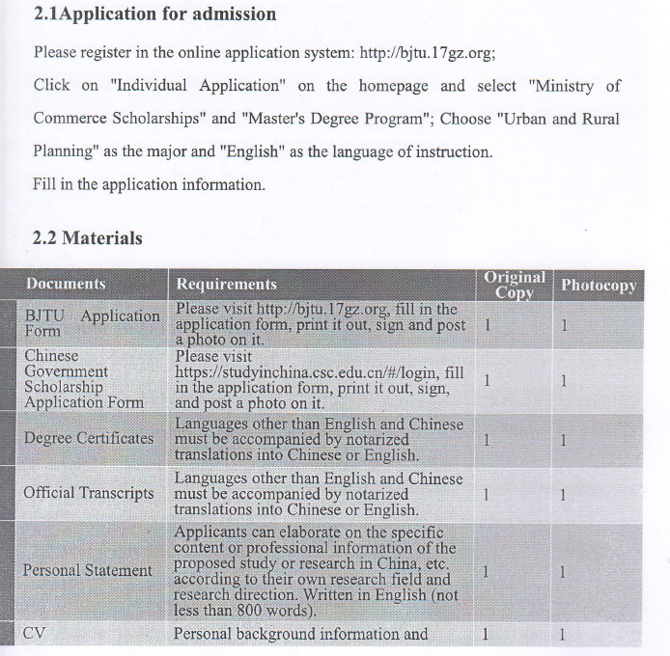
Tous les documents doivent être établis en langue Anglaise
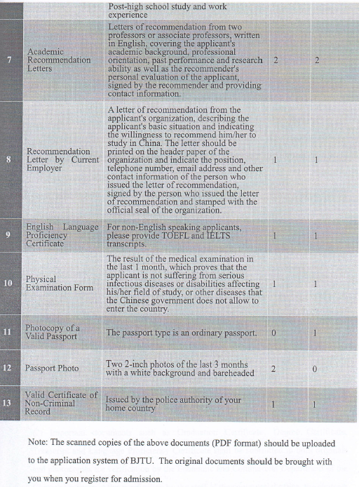

MINISTERE DE L’AGRICULTURE, DU DEVELOPPEMENT RURAL ET DE LA PECHE
Direction de la Formation Agricole, de la Recherche et de l’Innovation

LISTE DES PIECES DU DOSSIER DE CANDIDATURE CHINE 2026-2028
Thème: Fishery

- DOSSIER DFARI :

- 01 photos d’identité,
- PV de sélection,
- 01 Fiches de renseignement (DFARI et CNFPE),
- 01 Extrait de naissance,
- 01 Attestations de travail précisant la date de recrutement,
- 01 Copie de diplôme,
- 01 Arrêté de titularisation,
- 01 Attestations de non bénéfice de formation de longue durée à l’étranger
- 01 Copie de l’attestation du baccalauréat

- DOSSIER ETABLISSEMENT D’ACCUEIL :

Tous les documents doivent être établis en langue Anglaise
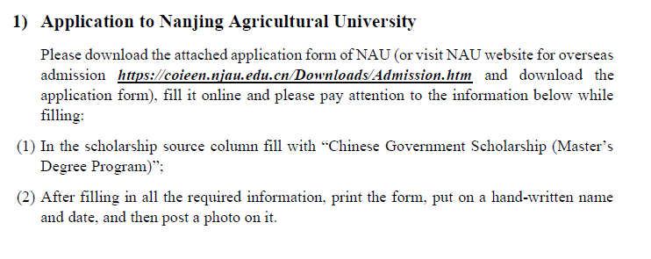

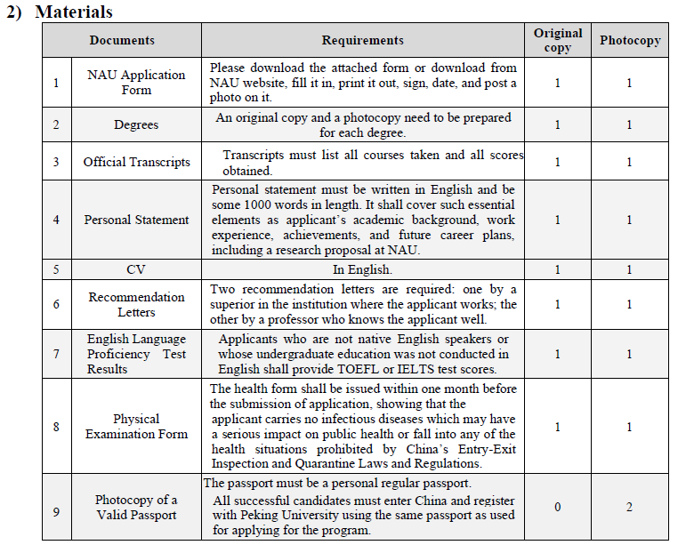

MINISTERE DE L’AGRICULTURE, DU DEVELOPPEMENT RURAL ET DE LA PECHE
Direction de la Formation Agricole, de la Recherche et de l’Innovation

LISTE DES PIECES DU DOSSIER DE CANDIDATURE CHINE 2026-2028
Thème: Rural developement and management studies

- DOSSIER DFARI :

- 01 photos d’identité,
- PV de sélection,
- 01 Fiches de renseignement (DFARI et CNFPE),
- 01 Extrait de naissance,
- 01 Attestations de travail précisant la date de recrutement,
- 01 Copie de diplôme,
- 01 Arrêté de titularisation,
- 01 Attestations de non bénéfice de formation de longue durée à l’étranger
- 01 Copie de l’attestation du baccalauréat

- DOSSIER ETABLISSEMENT D’ACCUEIL :

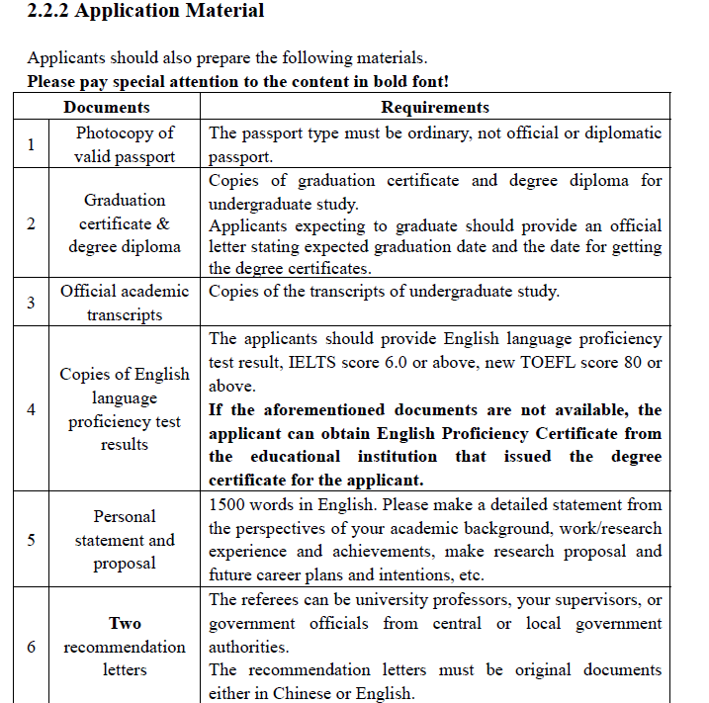
Tous les documents doivent être établis en langue Anglaise
